Gasteiner Bergbahnen AG: Intelligenter Tourismus durch Besucherlenkung und Dynamic Pricing
Innovative Preisgestaltung bei der Gasteiner Bergbahnen AG zielt auf höhere Angebotsqualität durch gleichmäßigere Auslastung ab – zusätzliche Angebote für Pistentourengeher

Die Gasteiner Bergbahnen schlagen mit der Einführung eines Dynamic-Pricing Modells ein neues Kapitel des Wintersporttourismus im Salzburger Land auf. Die dynamische Preisgestaltung hat das Ziel, die Angebotsqualität durch eine intelligente Besucherlenkung spürbar zu erhöhen. Der Andrang zu den beliebtesten Zeiten würde so reduziert und die Attraktivität der Angebote zu Randzeiten deutlich erhöht werden. „Wir wollen den Tourismus intelligenter gestalten – mit Vorteilen für alle Seiten. Dafür sind spürbare Veränderungen notwendig, weshalb wir nun den ersten Schritt im Bereich Dynamic Pricing gehen“, fasst Bergbahnen-Vorstand Mag. Franz Schafflinger zusammen. Zudem werden die Angebote für Pistentourengeher strukturiert und bepreist, wodurch die Besucherströme ebenfalls gezielter gesteuert werden können.
Der Tourismus im Wandel: Zeit für Veränderungen
Auch die Wissenschaft beschäftigt sich seit Langem mit Lösungen für einen intelligenten Tourismus: „Was wir aus den letzten Jahren gelernt haben, ist die Erkenntnis, dass wir eine wesentlich stärkere Lenkung der Besucherströme benötigen. Eine zu große Dichte, also zu viele Menschen pro Quadratmeter Berg und die Überlastung der Infrastruktur, führen zu weniger Spaß am Tourismuserlebnis. Am besten lenkt man mit intelligenten Produkten, dann steuern sich die Besucher gewissermaßen selbst – das Stichwort lautet „Dynamic Pricing“, bekräftig Prof. Dr. Kurt Luger, Vorsitzender des Instituts für Interdisziplinäre Tourismusforschung.
Dieses Prinzip kennt man aus anderen Branchen, ist bei Bahnreisen, Airlines oder Hotels längst Praxis. Um die Vorteile der dynamischen Preise zu nutzen, ist eine zielgerichtete Kommunikation der Informationen unabdingbar. „Es wird vielleicht eine Zeit dauern, bis man diese Idee aufnimmt und habitualisiert, aber letztlich führt es zu dem, was in der Fachliteratur als der „smarte Tourist“ bezeichnet wird. Sie bzw. er ist voll informiert, bereitet sich damit auf seine Reise vor und nutzt damit alle Vorteile. Die Chancen stehen gut, damit zu einem zufriedenen Touristen zu werden. Das gilt für Pistenfahrer wie Tourengeher gleichermaßen“, schließt Prof. Luger.
Dynamic Pricing: Konstant hohe Qualität durch Besucherlenkung
Datenbasierte Erfahrungswerte aus der Vergangenheit zeigen, dass es vor allem in der Hauptsaison bis 10:30 Uhr zu einem massiven Andrang in den Skigebieten kommt. Dadurch leidet die Qualität, es entstehen Wartezeiten und das Skierlebnis wird beeinträchtigt. Für eine höhere Qualität des Skierlebnisses benötigt es eine konstantere Auslastung durch gezielte Besucherlenkung – sowohl über den Tag als auch die Saison gesehen. Um dies zu schaffen, benötigt es innovative Ansätze: Eine dynamische Preisgestaltung leitet aus der systematischen Erfassung der Besucherströme gezielte Anreize zur Verhaltensänderung ab. „Der Grundgedanke ist klar: Wir wollen unseren Besuchern eine konstant hohe Qualität unserer Angebote die ganze Saison über anbieten. Dafür müssen wir den Andrang zu den Spitzenzeiten reduzieren, die Attraktivität der restlichen Angebote erhöhen und vor allem bekanntmachen. Kurz gesagt: Wer den Spitzenzeiten ausweicht, profitiert von attraktiven Preisvorteilen,“ so Bergbahnen-Vorstand Wolfgang Egger.
Systemeinstieg mit Tageskarten: Bis zu 20% Frühbucher-Rabatte
Im ersten Schritt setzen die Gasteiner Bergbahnen auf ein dynamisches Preismodell bei den Tageskarten-Käufern, die rund 20% der Besucher ausmachen. Dabei gibt es Ganztageskarten, 3-Stunden-Karten und Tageskarten ab 12 Uhr. Für Interessierte wird es im Online-Shop einen deutlich spürbaren Frühbucher-Rabatt geben, der kontinuierlich in Richtung des Gültigkeitstages abnimmt. Der Tageskartenpreis bewegt sich so in einer Bandbreite von 47,50 EUR bis maximal 63,50 EUR, wenn man keines der Frühbucherangebote bis zum Tag vor der Nutzung in Anspruch nimmt.
Wer früh bucht, spart. Geld-zurück-Garantie
Zusätzlich gibt es die Möglichkeit, sich um zwei Euro pro Tageskarte, eine Geld‐zurück‐Garantie bis zum Gültigkeitstag zu sichern. „Wir sind überzeugt, dass wir mit diesem ersten Schritt ins Dynamic Pricing unseren Systemwandel sinnvoll einleiten. Wer früh bucht, spart. Und so ehrlich müssen wir sein: Wer sich die besten Tage und die beliebtesten Zeiten sucht, sich aber gleichzeitig nicht vorab festlegen möchte, muss auch entsprechend für die gewünschte Flexibilität und Qualität bezahlen,“ bilanziert Egger. In der weiteren Folge sind nach Evaluierung der ersten Saison mit Dynamic Pricing ein weiterer Ausbau des Systems geplant, beispielweise über die Preisdifferenzierung in einzelnen Zeitslots.
Bei der technischen Umsetzung wurde auf die Erfahrung der Firma SKIDATA aus Grödig gesetzt. „Die eCommerce Lösung der Gasteiner Bergbahnen ermöglicht die Digitalisierung des Ticketverkaufs. Dadurch werden aus anonymen Gästen registrierte Kunden, die von Marketingaktionen profitieren. Die Erfahrung aus Skandinavien zeigt, dass im Durchschnitt 50% der Kunden ihren Skipass online kaufen“, erläutert Franz Holzer von SKIDATA.

Spezielle Angebote auch für Pistentourengeher
Essenziell für eine sinnvolle Besucherlenkung, ist die ganzheitliche Betrachtung der Gäste im Tourismusgebiet. Dies ist bei Pistentourengehern in den letzten Jahren oft nur unzureichend geschehen. Denn das Skitourengehen im Allgemeinen erfreut sich nach wie vor rasant steigender Beliebtheit, wodurch auch die Anzahl der Pistentourengeher deutlich zugenommen hat. Diese Entwicklung bestätigt auch der Vorsitzende des Salzburger Wissenschaftsrats, Dr. Roland Wernik. Er fordert daher entsprechende Lenkungsmaßnahmen: „Wir brauchen eine Orientierung als Unterstützung, damit wir mit Eigenverantwortung unsere Individualität leben können.“

Ab der bevorstehenden Wintersaison gibt es daher spezielle Angebote für Pistentourengeher in Gastein. „Für die Pistentourengeher bieten wir neue Angebote, um den steigenden Herausforderungen zu entsprechen. Für uns steht fest: Wer sich für die Nutzung der Infrastruktur, wie Parkplätze, präparierte Pisten und Mautstraßen entscheidet, sollte auch einen Teil der Kosten dafür übernehmen“, so Benjamin Rogl von der Gasteiner Bergbahnen AG. Mit neuen, einheitlich geltenden Regeln sowie verbindlichen Angeboten und Preisen, wird ein Rahmen geschaffen, der die Besucherstromlenkung auch in diesem Bereich berücksichtigt.
Positiv in die Zukunft und die bevorstehende Wintersaison
Nach Sölden und Gurgl sind die Gasteiner Bergbahnen eines der ersten österreichischen Skigebiete, das Dynamic Pricing einführt. In der Schweiz setzen bereits seit 2016 zahlreiche Skigebiete auf das innovative System, das laut einer aktuellen Studie der Hochschule Luzern mittelfristig zu einer höheren Kundenzufriedenheit und somit mehr Spaß beim Skifahren führt. Acht der zwölf größten Seilbahnen in der Schweiz gehen mit dynamischen Preisen in die kommende Winter-Saison. „Am Ende des Tages wollen wir unseren Gästen vor allem schöne und einzigartige Erlebnisse bieten! Dafür entwickeln wir uns, unsere Technologien und unsere Angebote stetig weiter. Der Einstieg ins Dynamic Pricing ist dabei ein entscheidender Baustein“, schließt Wolfgang Egger, Vorstand der Gasteiner Bergbahnen.

Fotoindex:

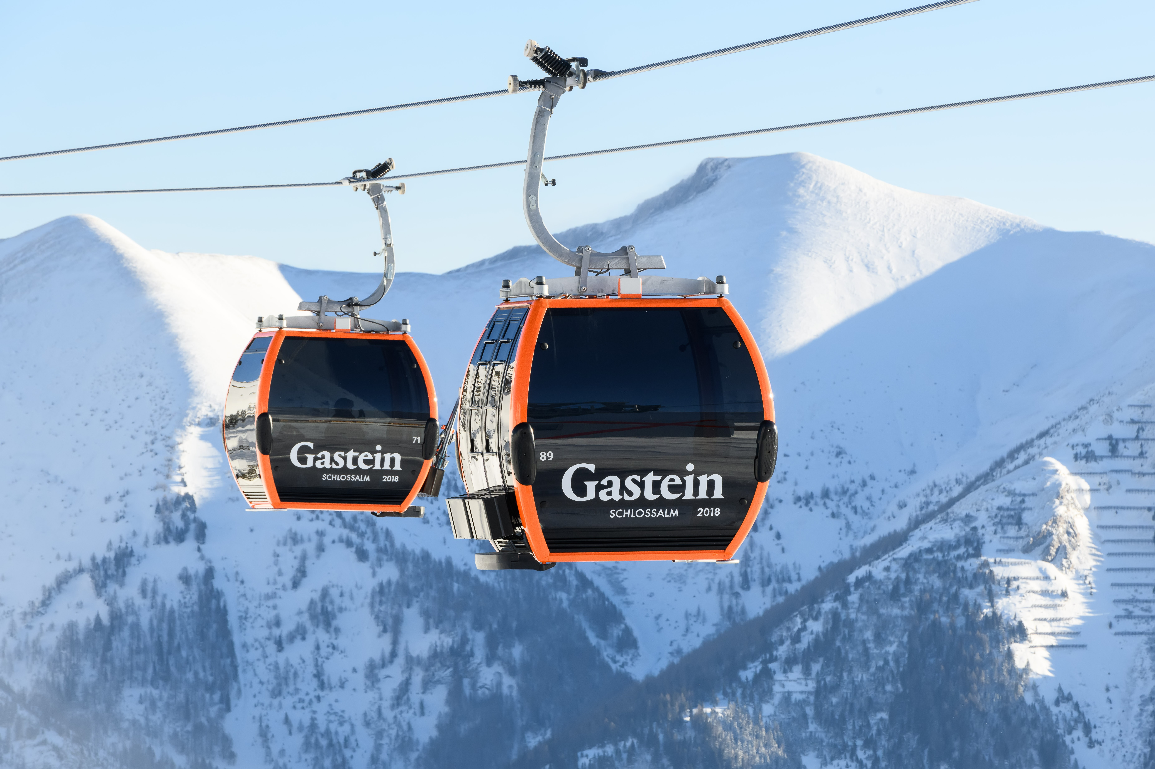 | Abb.1 Gasteiner Bergbahnen AG:  Intelligenter Tourismus durch Besucherlenkung und Dynamic Pricing  Innovative Preisgestaltung bei der Gasteiner Bergbahnen AG zielt auf höhere Angebotsqualität durch gleichmäßigere Auslastung ab – zusätzliche Angebote für Pistentourengeher  Fotocredit: Gasteiner Bergbahn AG, Marktl
Abb.2 Mag. Franz Schafflinger, Vorstand der Gasteiner Bergbahnen

„Wir wollen den Tourismus intelligenter gestalten – mit Vorteilen für alle Seiten. Dafür sind spürbare Veränderungen notwendig, weshalb wir nun den ersten Schritt im Bereich Dynamic Pricing gehen.“

Fotocredit: Gasteiner Bergbahn AG, Marktl

Abb.3 Dir. Wolfgang Egger, Vorstand der Gasteiner Bergbahnen

„Am Ende des Tages wollen wir unseren Gästen vor allem schöne und einzigartige Erlebnisse bieten! Dafür entwickeln wir uns, unsere Technologien und unsere Angebote stetig weiter. Der Einstieg ins Dynamic Pricing ist dabei ein entscheidender Baustein.“

Fotocredit: Gasteiner Bergbahn AG, Marktl

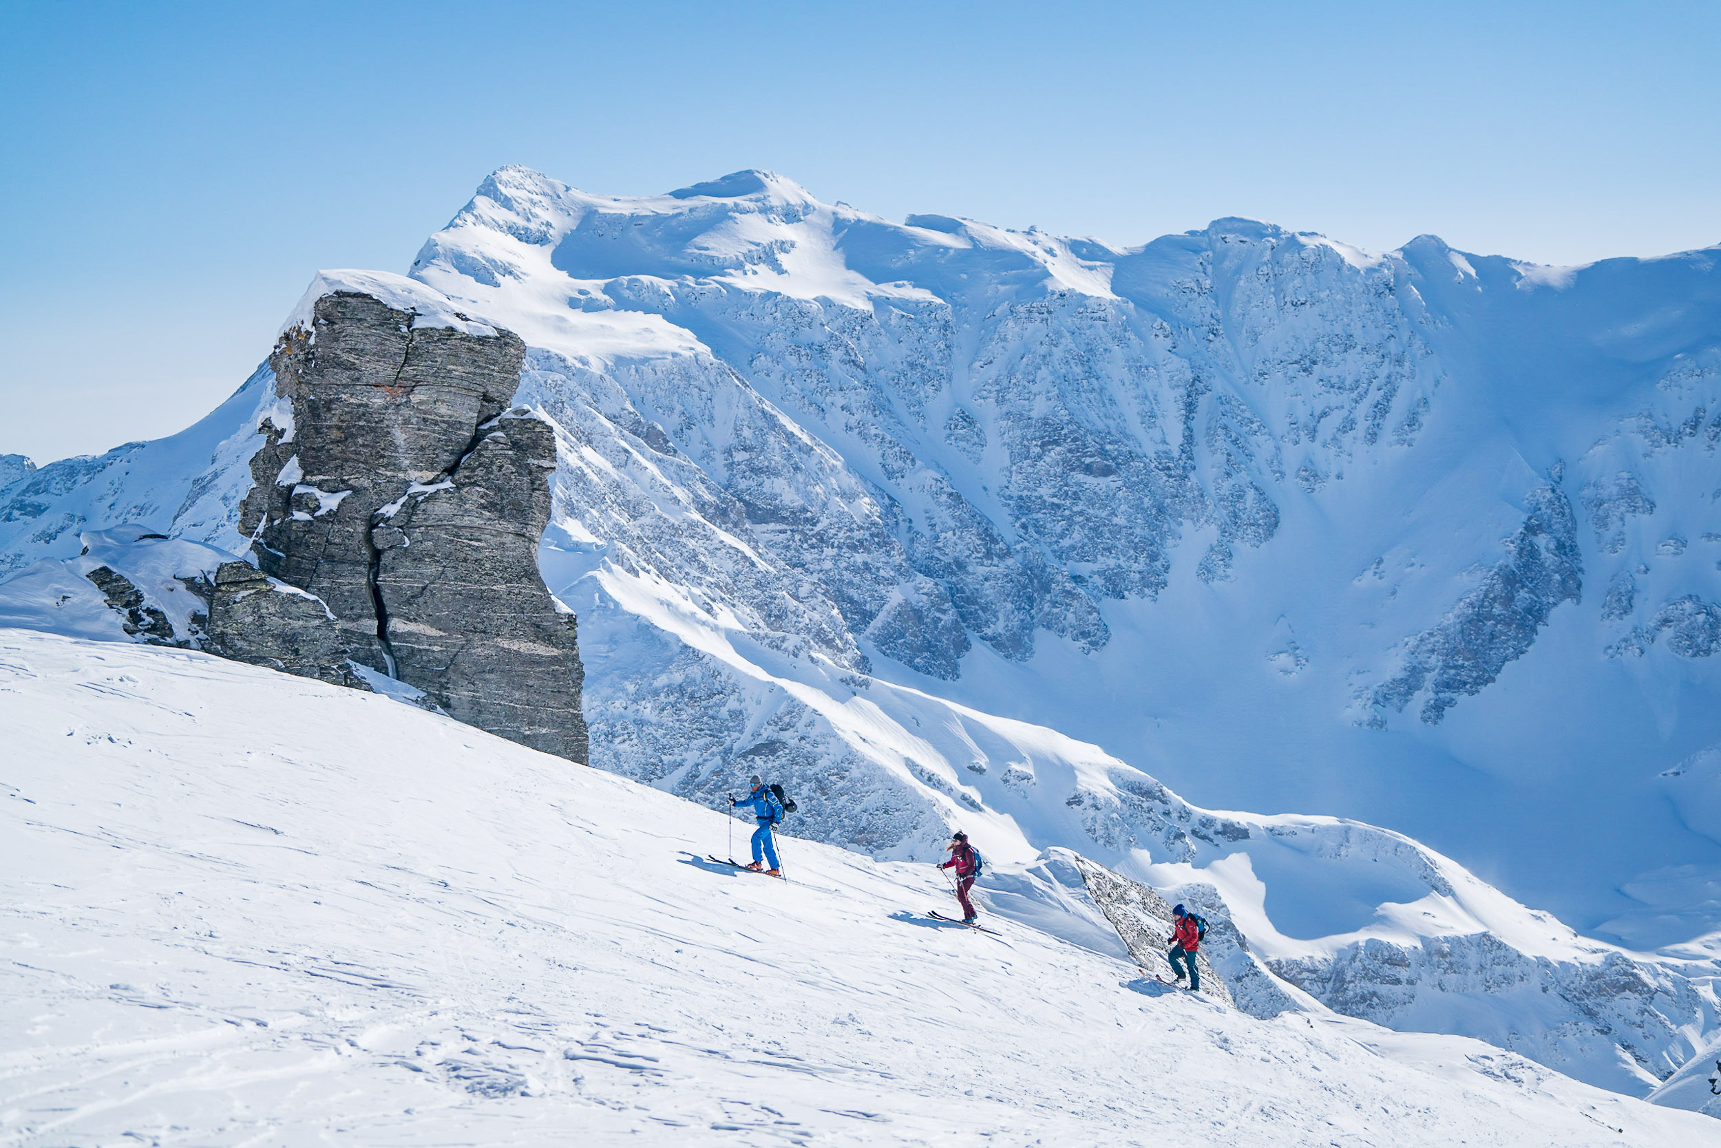 | Abb.4 Spezielle Angebote auch für Pistentourengeher  Mit neuen, einheitlich geltenden Regeln sowie verbindlichen Angeboten und Preisen, wird ein Rahmen geschaffen, der die Besucherstrom-lenkung auch in diesem Bereich berücksichtigt.  Fotocredit: Gasteinertal Tourismus GmbH, www.oberschneider.at
Abb.5 Benjaming Rogl, MA, Leiter Verwaltung & Controlling, Gasteiner Bergbahnen AG

„Für die Pistentourengeher bieten wir neue Angebote, um den steigenden Herausforderungen zu entsprechen. Für uns steht fest: Wer sich für die Nutzung der Infrastruktur, wie Parkplätze, präparierte Pisten und Mautstraßen entscheidet, sollte auch einen Teil der Kosten dafür übernehmen.“

Fotocredit: Gasteiner Bergbahn AG, Marktl

Pressekontakt:

Plenos Agentur für Kommunikation GmbH
Siezenheimerstraße 39a/Top4
A-5020 Salzburg
Jonas Loewe, MSc.
jonas.loewe@plenos.at
+43 676 83786229

